Baccalauréat Professionnel
« Maintenance des Équipements Industriels »
ÉPREUVE E2 : Analyse et préparation d'une activité de maintenance
SESSION 2023
A partir d’un dysfonctionnement identifié sur un bien industriel pluritechnologique, l’épreuve permet de vérifier que le candidat a acquis tout ou partie des compétences suivantes :
CP 2.3 Analyser les solutions de gestion, de distribution, de conversion des énergies pneumatique, hydraulique et électrique.
CP 3.1 Préparer son intervention.
CP 3.2 Emettre des propositions d'améliorations d'un bien.
Les supports retenus sont liés à la spécialité Maintenance des Équipements Industriels.
Ce sujet comporte : 17 pages
Dossier présentation pages 2/17 et 4/17
Dossier questions-réponses pages 5/17 à 17/17
Matériel autorisé :
- L’usage de calculatrice avec mode examen actif est autorisé.
- L’usage de calculatrice sans mémoire, « type collège » est autorisé.
(Circulaire n°2015-178 du 1er octobre 2015).
DOSSIER PRÉSENTATION

1 – PRESENTATION

L’objet de notre étude est une enrubanneuse automatique de cartons de même format en provenance d’une ligne de remplissage. La caisse en carton, qui arrive par convoyeur, est prise par 2 bandes d’entrainement de chaque côté de celle-ci, les rabats supérieurs sont pliés puis fermés par un ruban adhésif sans l’aide de l’opérateur.

2 – FONCTION GLOBALE
Réglage format caisse et la pression

Caisse en carton remplie et présentée ouverte
Ruban adhésif
Enrubanneuse automatique

FERMER
DES CAISSES
EN CARTON
Caisse en carton remplie et fermée par un ruban adhésif
Energie électrique : 400V tri + PE
Energie pneumatique : 6 bars
Dialogue homme/machine

3 – PRESENTATION DE L’ENRUBANNEUSE AUTOMATIQUE

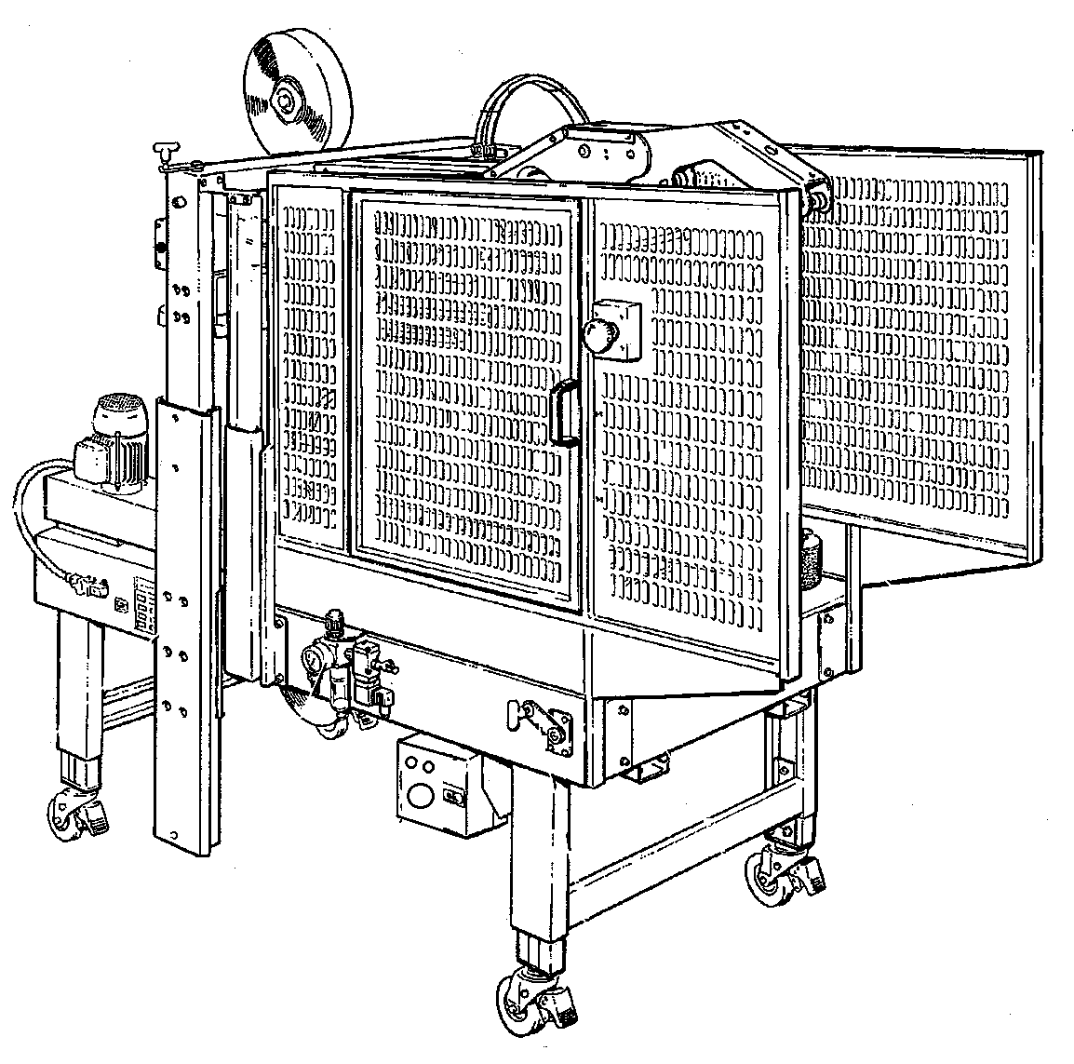
Enrubanneuse avec ses carters de sécurité
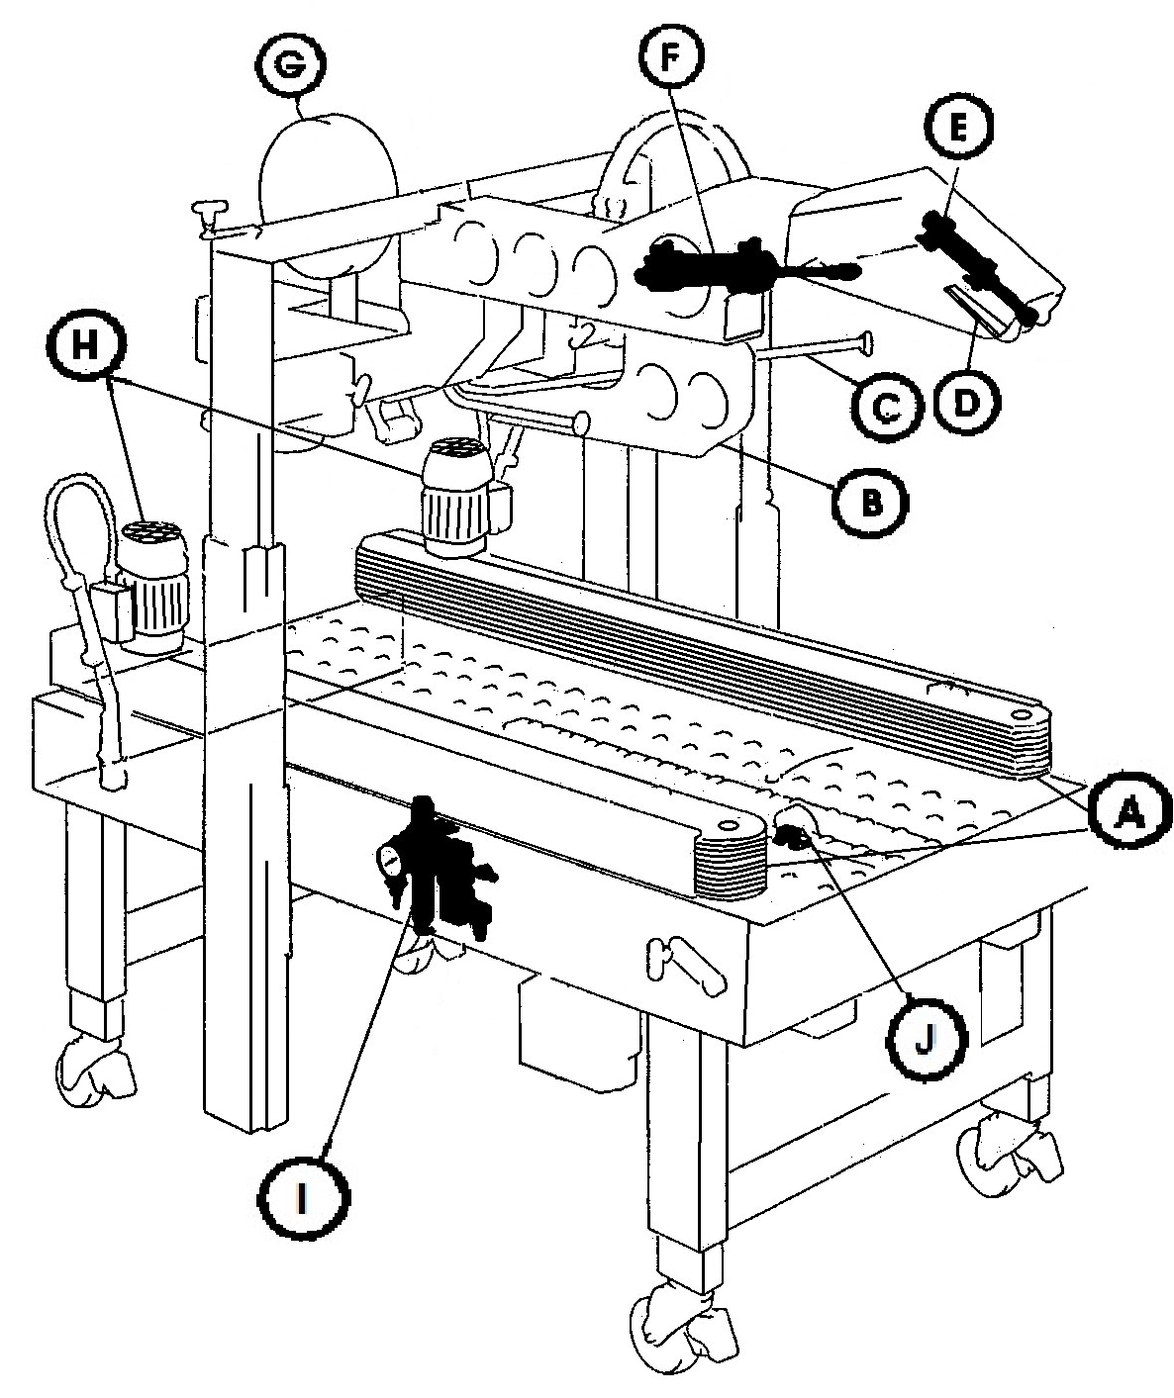

A : Bandes d’entrainement de la caisse
B : Ferme rabat frontal
C : Ferme-rabats latéraux
D : Ferme-rabat postérieur
E : Vérin (2A) actionnant le ferme-rabat postérieur
F : Vérin (1A) actionnant le bras du ferme-rabat postérieur
G : Bobine ruban adhésif
H : Moteurs des bandes d’entrainement (M1 et M2)
I : Bloc de conditionnement d’air
Rabat frontal
J : Capteur présence caisse en carton (SP)

Rabat latéral droit

Rabat latéral gauche
Rabat postérieur

DESCRIPTION DU CYCLE DE FERMETURE DE LA CAISSE EN CARTON | Etape | Action | Représentation
DESCRIPTION DU CYCLE DE FERMETURE DE LA CAISSE EN CARTON | 1 | La caisse, qui arrive d’une ligne de remplissage avec les rabats supérieurs ouverts.
DESCRIPTION DU CYCLE DE FERMETURE DE LA CAISSE EN CARTON | 2 | La caisse entre dans la machine grâce aux 2 moteurs (M1 et M2) qui entrainent en continu les bandes d’entrainement (A) de chaque coté de la caisse.
DESCRIPTION DU CYCLE DE FERMETURE DE LA CAISSE EN CARTON | 3 | Le ferme-rabat (B) plie le rabat frontal de la caisse.
DESCRIPTION DU CYCLE DE FERMETURE DE LA CAISSE EN CARTON | 4 | Le capteur pneumatique présence caisse (SP) actionne le ferme-rabat postérieur (D) (activé par 2 vérins (1A et 2A)) qui plie le rabat postérieur de la caisse. | 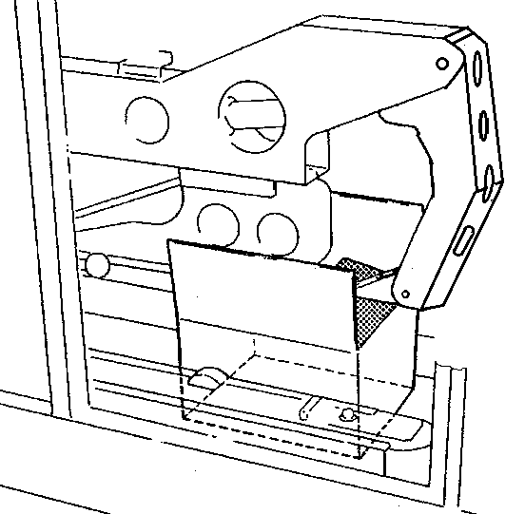
DESCRIPTION DU CYCLE DE FERMETURE DE LA CAISSE EN CARTON | 5 | Les deux ferme-rabats latéraux (C) plient simultanément les rabats latéraux gauche et droite de la caisse.
DESCRIPTION DU CYCLE DE FERMETURE DE LA CAISSE EN CARTON | 6 | L’unité d’enrubannage ferme automatiquement la caisse en carton avec le ruban adhésif.  La caisse fermée est évacuée vers un palettiseur pour l’expédition.

DOSSIER QUESTIONS-RÉPONSES

Note explicative destinée au candidat pour l’utilisation du dossier complet
N° de la question | Intitulé de la question | Document utile pour résoudre la problématique | Temps conseillé au candidat pour répondre à la problématique | Nombre de points pour la totalité de la problématique

Problématique N°1 :
Le service maintenance souhaite améliorer la maintenabilité de l’enrubanneuse. Depuis deux ans à été mis en place un suivi des interventions. Nous vous demandons d’analyser les temps d’arrêt et de déterminer les arrêts les plus pénalisants sur cette machine.

Q1 | Gestion de Maintenance | DTR 2/12 | Temps conseillé : 60 min | /45 pts

Q1 : En fonction de l’historique de panne fourni dans le dossier technique et ressources, sur les deux années antérieures :

Q1.1 : Regrouper puis classer les Eléments Défaillants suivant la valeur décroissante de la somme des temps d’arrêt (TA) dans le tableau suivant.

 | Q1.1 | Q1.1 | Q1.2
Rang | Elément défaillant | TA en minutes | Valeur cumulée
Rang | Elément défaillant | TA en minutes | Somme | %
1
2
3
4
5
6
7
8
9
10

Q1.2 : Calculer ci-dessus, la valeur cumulée ainsi que le pourcentage, en prenant en compte tous les temps d’arrêts.

Q1.3 : A partir du tableau page DQR 5/17, représenter les résultats graphiquement sous la forme d’une courbe ABC.
% cumulé

Rang

Q1.4 : Mettre en évidence les trois zones A, B et C.

Q1.5 : Conclure en identifiant le ou les éléments les plus pénalisants. Justifiez votre réponse :

Problématique N°2 :
Le service maintenance souhaite réaliser des interventions de maintenance sur le vérin pneumatique 1A qui actionne le bras qui ferme le rabat postérieur du carton de l’enrubanneuse mais la sécurité n’est pas suffisante. Des modifications sont demandées.

Q2 | Modification pneumatique | DTR 2, 3, 4, 5, 6 et 7/12 | Temps conseillé : 60 min | /48 pts

Q2 : La vanne 0V1 à levier (référence 3520323500) du circuit pneumatique ne permet pas d’être condamnable par un cadenas pour empêcher une remise sous pression inopinée lors d’un démontage du vérin 1A.
On décide de la remplacer par une vanne à tiroir cadenassable qui s’intègre directement sur le système de conditionnement d’air existant (référence P32CA14GEANGLNW).

Q2.1 : Donner la référence de la vanne à tiroir cadenassable Parker.

Référence :

Q2.2 : Sur le schéma pneumatique page DQR 8/17, représenter la nouvelle vanne 0V1.

Q2.3 : D’après le schéma pneumatique DTR 3/12, lorsque l’opérateur ouvre une porte de la machine ou appuie sur un arrêt d’urgence, la sécurité de l’opérateur est-elle assurée à l’intérieur de la partie opérative ?
Cochez la bonne réponse puis justifiez votre réponse.
◻ OUI ◻ NON
Justification :

On décide d’intégrer directement sur le système de conditionnement d’air existant, une vanne de sectionnement (repérée VSU) à coupure automatique de la pression avec pilotage électrique (repérée YVSU).

Q2.4 : Donner la référence de la vanne de sectionnement d’air à pilotage électrique Parker.

Référence :

Q2.5 : Donner la référence de l’électrovanne pour la vanne de sectionnement d’air qui sera implantée dans le circuit de commande de la machine.

Référence :
Q2.6 : Sur le schéma pneumatique page DQR 8/17, représenter la vanne de sectionnement VSU.

Q2.7 : Compléter le schéma de commande page DQR 13/17 pour implanter l’électrovanne dans la Zone 1. Prévoir les contacts de relayage associés au module PREVENTA.

1V2
1V4
VSU
0V1
0V1

VSU

Suite à l’installation de la vanne de sectionnement, on constate qu’en cas de coupure d’air, le bras de fermeture du rabat postérieur retombe en raison de l’absence de pression dans le vérin 1A.
On décide de remplacer les 2 régleurs de vitesse 1V2 et 1V4 (tuyaux d’arrivé d’air : 6 mm de diamètre) par 2 bloqueurs + régleurs de vitesse à raccordement instantané sur le vérin 1A (piston diamètre 40 et de course 100 mm).

Q2.8 : Donner la référence des 2 bloqueurs + régleurs de vitesse à raccordement instantané.

Référence :

Q2.9 : Sur le schéma pneumatique page DQR 8/17, représenter les 2 bloqueurs + régleurs de vitesse à raccordement instantané. Vous n’oublierez pas de raccorder le pilotage des bloqueurs.

Q2.10 : A partir du dossier technique et des caractéristiques du vérin 1A énoncées à la question Q2.8, donner la référence du vérin.

Référence :

En raison d’un arrêt de production prolongé pendant les congés du mois d’août, le service maintenance décide de remplacer préventivement les 2 joints du piston du vérin 1A.

Après démontage du piston et des joints, l’agent de maintenance a mesuré sur les côtés suivants :


Piston du vérin
Joint du piston
Cylindre du vérin

Q2.11 : A partir du dossier technique et des mesures ci-dessus, donner la référence des joints du vérin à commander.

Référence :

Q2.12 : Quelles sont, dans l’ordre, les opérations que vous devez réaliser pour procéder à la consignation uniquement pneumatique du système. Indiquez de manière détaillée les actions que vous ferez sur la machine.

Ordre | Intitulé de l’opération | Description de l’action et localisation sur la machine
1 | Pré-identification
2
3
4
5

Problématique N°3 :
Le service maintenance souhaite améliorer la signalisation de l’enrubanneuse qui est inexistante pour détecter rapidement son état de fonctionnement. On souhaite installer une colonne lumineuse avec deux éléments lumineux (blanc « mise sous tension » et rouge « porte ouverte »).

Q3 | Modification Electrique | DTR 6, 7, 8/12 | Temps conseillé : 30 min | /30 pts

Q3 : Rechercher à l’aide du dossier technique et ressources, les références des 6 éléments de la colonne afin de la fixer sur la machine puis la raccorder dans le circuit électrique.
Q3.1 : Un couvercle 1 et une embase 3 (usage intérieur) :

Référence :


Q3.2 : Un élément lumineux à signalisation permanente rouge à DEL intégrée :

Référence :

Q3.3 : Un élément lumineux à signalisation permanente incolore à DEL intégrée :

Référence :

Q3.4 : Un pied de fixation 4 en plastique d’une hauteur 100 mm :

Référence :

Q3.5 : Un socle 5 de fixation sur support vertical :

Référence :

Q3.6 : Compléter le schéma de commande page DQR 13/17 pour implanter l’élément lumineux incolore « sous tension » que l’on repérera H1 dans la zone 2.

Q3.7 : Compléter le schéma de commande page DQR 13/17 pour implanter l’élément lumineux rouge « porte ouverte » que l’on repérera H2 dans la zone 3. (Remarque : H2 doit pouvoir s’allumer si la machine est sous tension et même si la machine n’est pas en service).

Dans le cadre de ses modifications, le « chargé de travaux » de l’entreprise vous demande de prendre en charge l’intervention. Vous devez d’abord procéder à la consignation totale du système.

Q3.8 : Quel titre d’habilitation devez-vous posséder ?

Q3.9 : Quelles sont, dans l’ordre, les opérations que vous devez réaliser pour procéder à la consignation électrique du système ? Indiquer de manière détaillée les actions que vous ferez sur la machine.

Ordre | Intitulé de l’opération | Description de l’action et localisation sur la machine
1 | Pré-identification
2
3
4
5
6 | MALT et CC

Q3.10 : Pour réaliser cette consignation, quels sont les E.P.I, E.P.C, E.I.S. que vous devez utiliser ?

E.P.I | E.P.C. / E.C.S. | E.I.S.

Problématique N°4 :
L’enrubanneuse fonctionne à l’écart de la production. L’opérateur n’étant pas toujours proche de la machine, le service maintenance a constaté que la détection par l’opérateur d’un ruban adhésif déchiré sur l’enrubanneuse n’était pas assez rapide et engendrait l’absence de scotch sur les cartons. Pour cela, on souhaite installer un avertisseur sonore sur la colonne lumineuse qui sera déclenché par un capteur par l’intermédiaire d’un relais.

Q4 | Amélioration | DTR 9, 10/12 | Temps conseillé : 30 min | /16 pts

Q4.1 : Rechercher à l’aide du dossier technique et ressources, la référence du capteur que pilotera le relais en présence du ruban adhésif.

Référence :

Le capteur sera associé à un contacteur auxiliaire référence CA2KN22 afin de piloter l’élément sonore référence XVDC9B qui sera monté sur la colonne lumineuse.

Q4.2 : Compléter le schéma de commande page DQR 13/17 pour implanter le capteur (que l’on repérera S ruban) qui alimentera la bobine du contacteur (que l’on repérera KA2) dans la zone 5.

Q4.3 : Compléter le schéma de commande page DQR 13/17 pour implanter l’élément sonore alarme ruban (que l’on repérera H3) qui sera associé par un contact du contacteur KA2 dans la zone 4. Il avertira l’opérateur, de l’absence de ruban ou d’une défaillance capteur.

Q4.4 : Compléter le schéma de commande page DQR 13/17 pour implanter un contact du contacteur KA2 adapté pour la mise en service dans la zone 6.
Zone 1
Zone 3
Zone 4
Zone 5
Zone 2
Zone 6
Problématique N°5 :
L’opérateur a constaté que le moteur M2 fonctionne normalement mais que le moteur M1 ne démarre pas et fait un grognement anormal, ce qui fait déclencher le disjoncteur magnétothermique Q3. Le service maintenance doit réaliser un diagnostic puis faire la réparation qui s’impose.

Q5 | Diagnostic | DTR 6, 7, 10/12 | Temps conseillé : 30 min | /45 pts

Q5.1 : A partir des constations ci-dessus, donner 3 causes possibles de panne :

Q5.2 : On souhaite contrôler l’alimentation du moteur. Donner la valeur de tension attendue entre chaque phase du moteur : …………………………….

Q5.3 : Quel appareil de mesure utilisez-vous pour contrôler cette tension ? Vous préciserez sa nature :
…………………………………………………………………………………………
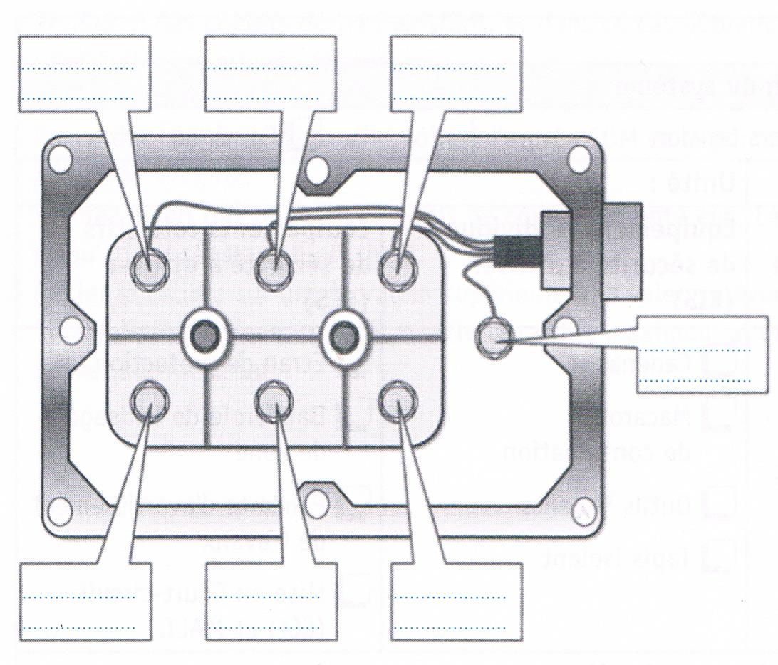
Q5.4 : Indiquer les repères des bornes de la plaque
à bornes du moteur.

Q5.5 : Représenter ci-dessous la position de votre appareil de mesure pour contrôler la tension entre chaque phase du moteur.
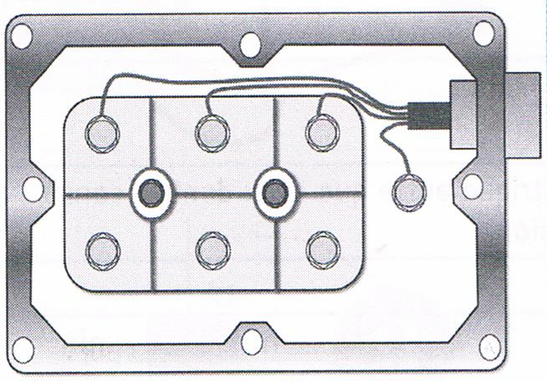

Q5.6 : A partir des caractéristiques du moteur, donner le type de couplage du moteur.
Cocher la bonne réponse.
◻ Couplage triangle ◻ Couplage Etoile

Q5.7 : Représenter la position des barrettes de
couplage en fonction du couplage choisi à la
question Q5.6 :

Q5.8 : Les tensions mesurées entre chaque phase sont bonnes. On vous demande de contrôler le bon état des 3 enroulements du moteur M1 avec un ohmmètre.

 |  | 
Résultat de la mesure :  75 Ω | Résultat de la mesure :  ∝ ( résistance infinie) | Résultat de la mesure :  74.8 Ω
Conclusion :

Q5.9 : Choisissez parmi les propositions suivantes et en fonction de votre panne, laquelle vous semble la plus logique, en sachant que l’on doit redémarrer la machine au plus vite. Cochez la ou les bonnes réponses.
◻ Changement du moteur par un neuf (délai = 3 jours)
◻ Rembobinage du moteur (délai = 1 jour)
◻ Changement des roulements du moteur (délai = 2 heures)

Problématique N°6 :
Le service méthode décide de remplacer les deux moteurs asynchrones triphasés M1 et M2 par des moteurs brushless alimentés en courant continu, dans le but de modifier les cadences de production.
Le service méthode a choisi deux moteurs brushless DUNKERMOTOREN BG42x30 associés à un réducteur PLG 52.
Chaque moteur sera commandé par une carte électronique MAXON MOTOR CONTROL 1-Q-EC Amplificateur DEC 50/5.

Q6 | Modification | DTR 2, 10, 11, 12/12 | Temps conseillé : 30 min | /16 pts

Q6.1 : Compléter le schéma de puissance page DQR 17/17, Zone 7, pour alimenter la carte de contrôle 1-Q-EC DEC 50/5 qui commande le moteur M1.

Q6.2 : Compléter le schéma de puissance page DQR 17/17, Zone 8, pour relier les 8 fils du moteur brushless M1 à la carte de contrôle 1-Q-EC DEC 50/5.

Q6.3 : Quelle est la valeur de référence du potentiomètre, préconisé par le constructeur, afin de faire varier la vitesse du moteur ?

Valeur de référence :

Q6.4 : Rechercher à l’aide du dossier technique et ressources, la référence du potentiomètre à commander.

Référence :

Q6.5 : Compléter le schéma de puissance page DQR 17/17, Zone 9, pour relier le potentiomètre à la carte de contrôle 1-Q-EC DEC 50/5.

Zone 7
Zone 8
Zone 9

